Státy Evropy: Francie

Pracovní list pro žáky 2. - 4. třídy navazuje na přiložené video, může být použit pro samostatné vyhledávání a práci s informacemi, stejně tak může sloužit k zopakování informací o Francii. Žáci budou potřebovat psací potřeby a pastelky.

Státy Evropy: Francie

________________________________________________________
- Proč můžeme o Francii říci že ,,je elegantní a celá voňavá” ?
………………………………………………………………………………………………………………………………………………………………………………………………………………………………………………………………………………………………………………………………………………………………
- Jak se jmenuje hlavní město Francie?
- Paříž
- Mont Blanc
- Versaille
- Tour de France

- Co jsou to šansony?
- houby rostoucí na jihu Francie
- místa, kde se hraje divadlo
- smutné písně
- květiny

- Co byste našli, kdybyste se vyrazili podívat do Louveru (čti Lůvr)?
……………………………………………………………………………………………………………………………………………………………………………………………………………………………………
- Jaké tři barvy, patří na vlajku Francie? Vlajku si můžeš nakreslit.

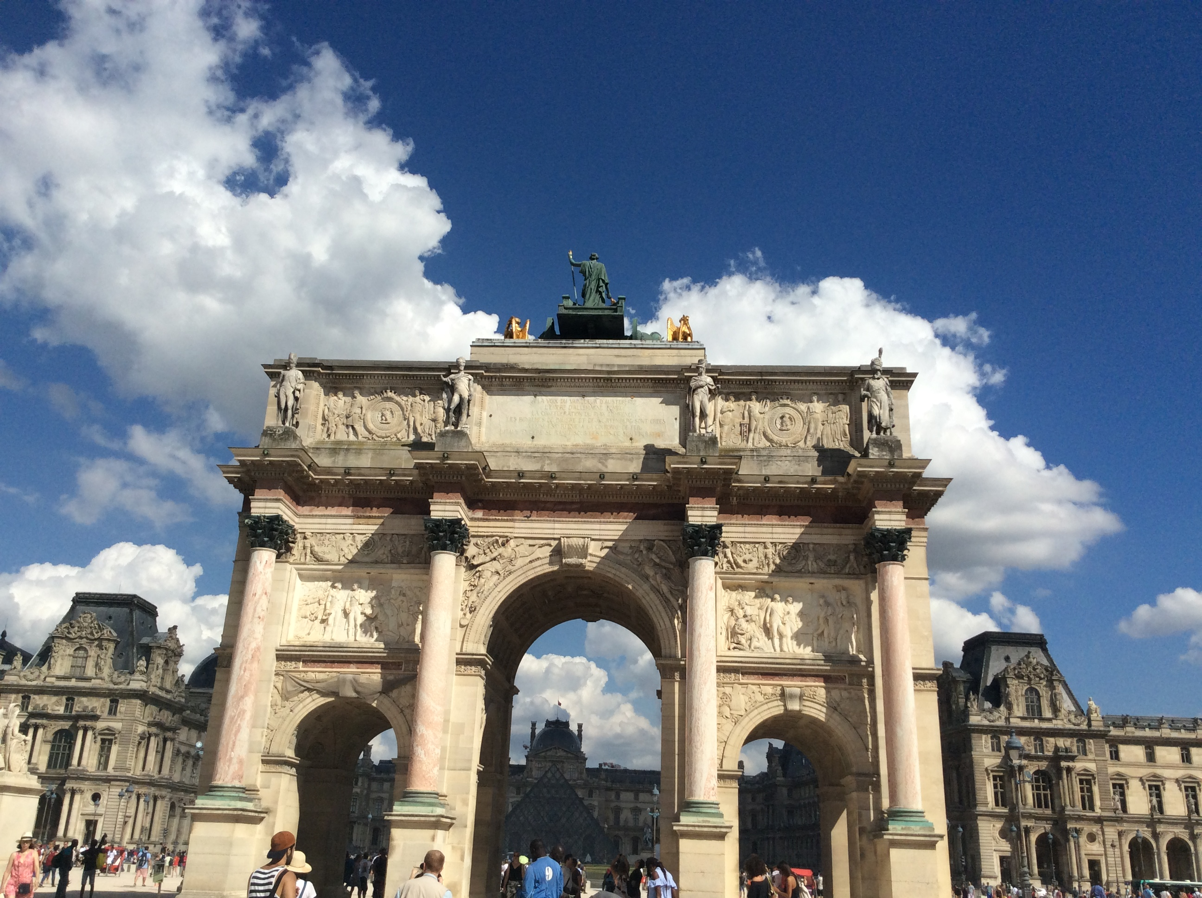
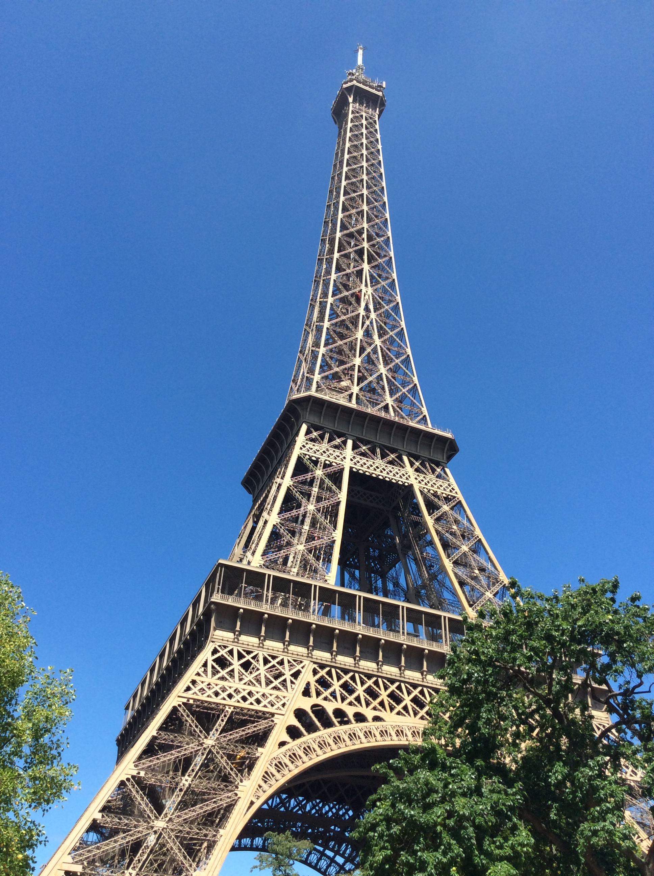
- K fotografiím připoj název místa z nabídky (Sacré Coeur, Vítězný oblouk, Versailles, Eiffelova věž)
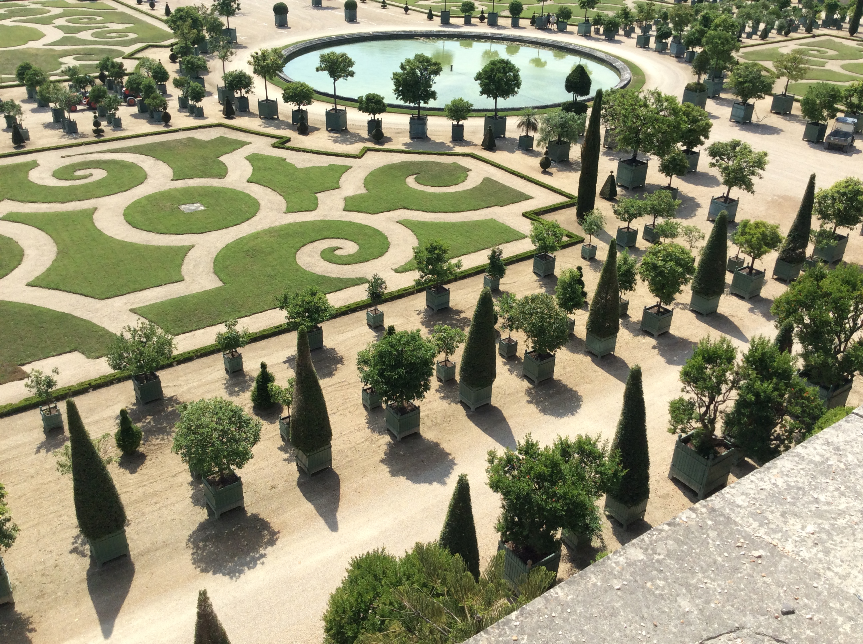
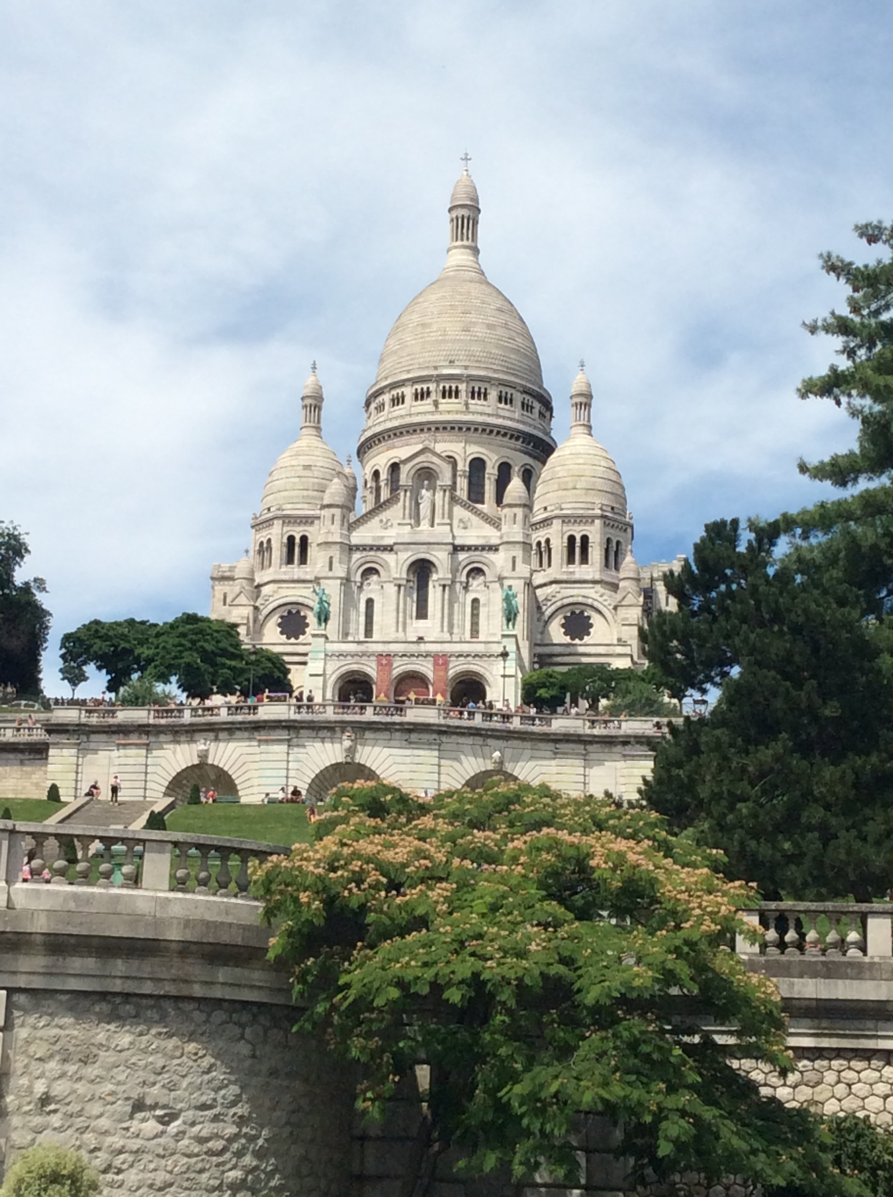

Co jsem se touto aktivitou naučil(a):
………………………………………………………………………………………………………………………………………………………………………………………………………………………………………………………………………………………………………………………………………………………………………

 Autor: David Fišer
Toto dílo je licencováno pod licencí Creative Commons [CC BY-NC 4.0]. Licenční podmínky navštivte na adrese [https://creativecommons.org/choose/?lang=cs]
Zdroj fotografií: soukromý archiv Václav Havlín (nepublikováno)

